DICTEE PREPAREE 21- Le Moyen âge
- Réécris la liste de mots

- Complète la grille avec 5 mots de la liste
 |  |  |  |  | 1 |  |  | 4
 |  | 5 | 2
3
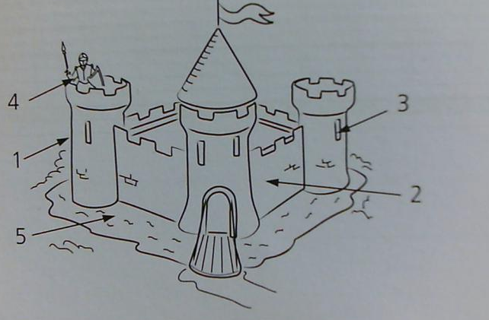

- Ecris les groupes nominaux au pluriel
Un château âbimé : des
Un jeune paysan : des
Un créneau restauré : des
Un preux chevalier : des
Une épée tranchante : des

- Transforme ces phrases à l’imparfait
C’est un beau château. Les chevaliers sont prêts à combattre.
Margot et Gabriel visitent le château fort. Sofiane visite la tour.

